深圳大学2024转专业高数
- y=c1x+c2是微分du等于全增量u的什么条件
（xy'-x）cos^（y/x）+x=0 求原函数
f'(x)等于＝f²(x)，求n阶导

求双纽线r²＝a²cos2θ围成面积

f(x)＝e的-(x²/2)，f(99)(0)＝，f(98)(0)＝
边长为a的正方形，再其四个角剪去四个相同的正方形，当剪去的边长为多少时，折起来形成的无顶正方体的容积最大，此时的容积是多少

选一个收敛的反常积分
A：e到正无穷 x分之lnx
B：e到正无穷 x乘以（lnx）的平方分之1
C：负一到一 sinx分之一
D：一到e lnx分之一

分段函数
x不等于0时 （1+x）的负x分之一次方
x等于0
问x等于0是什么间断点/连续
选择题（10*3分）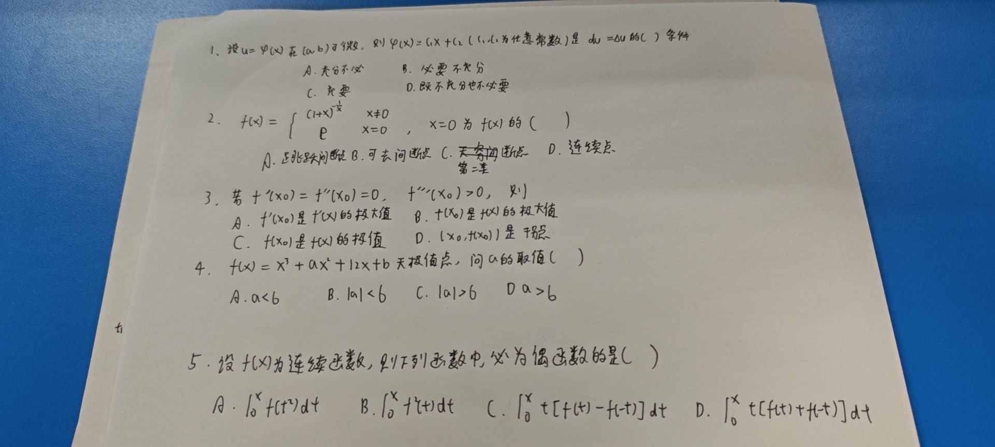
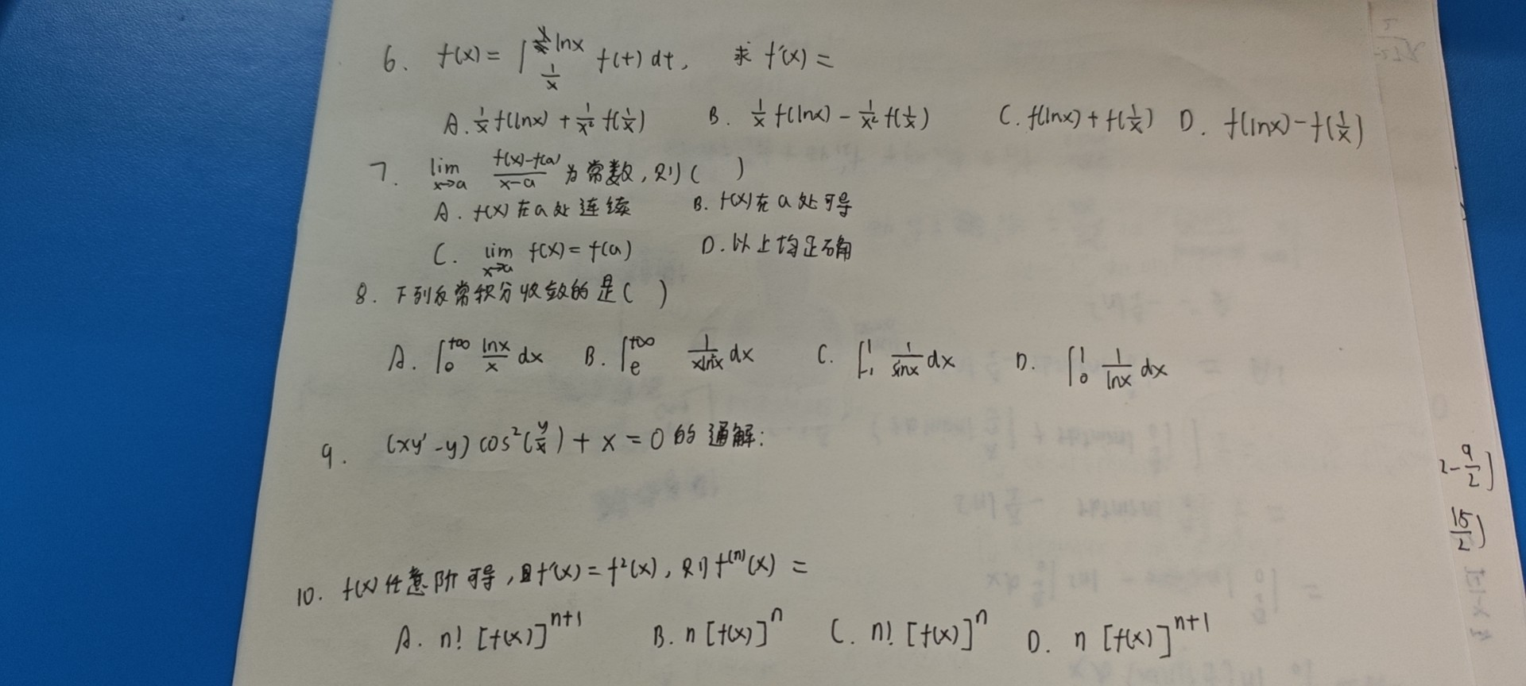
勘误：10C的指数部分是2n
填空题（10*4分）

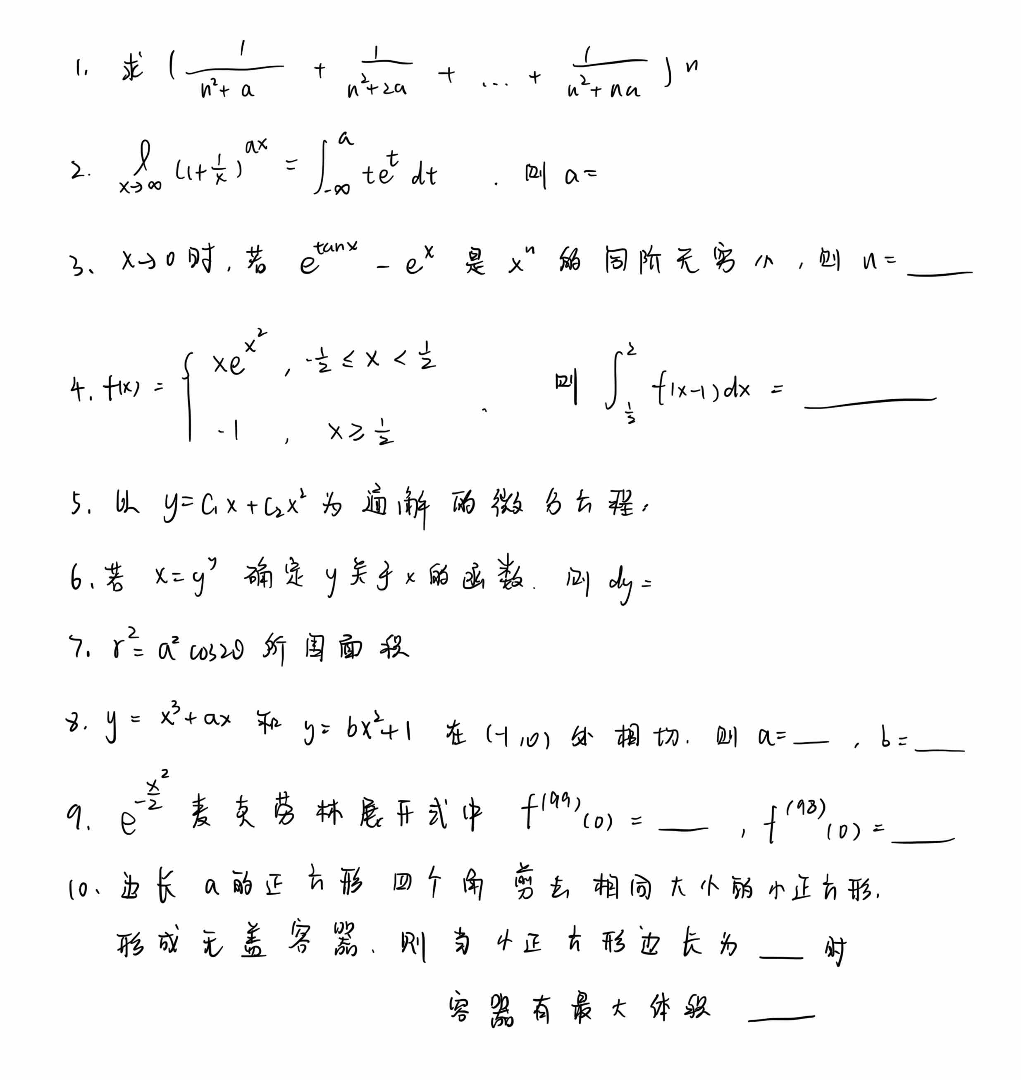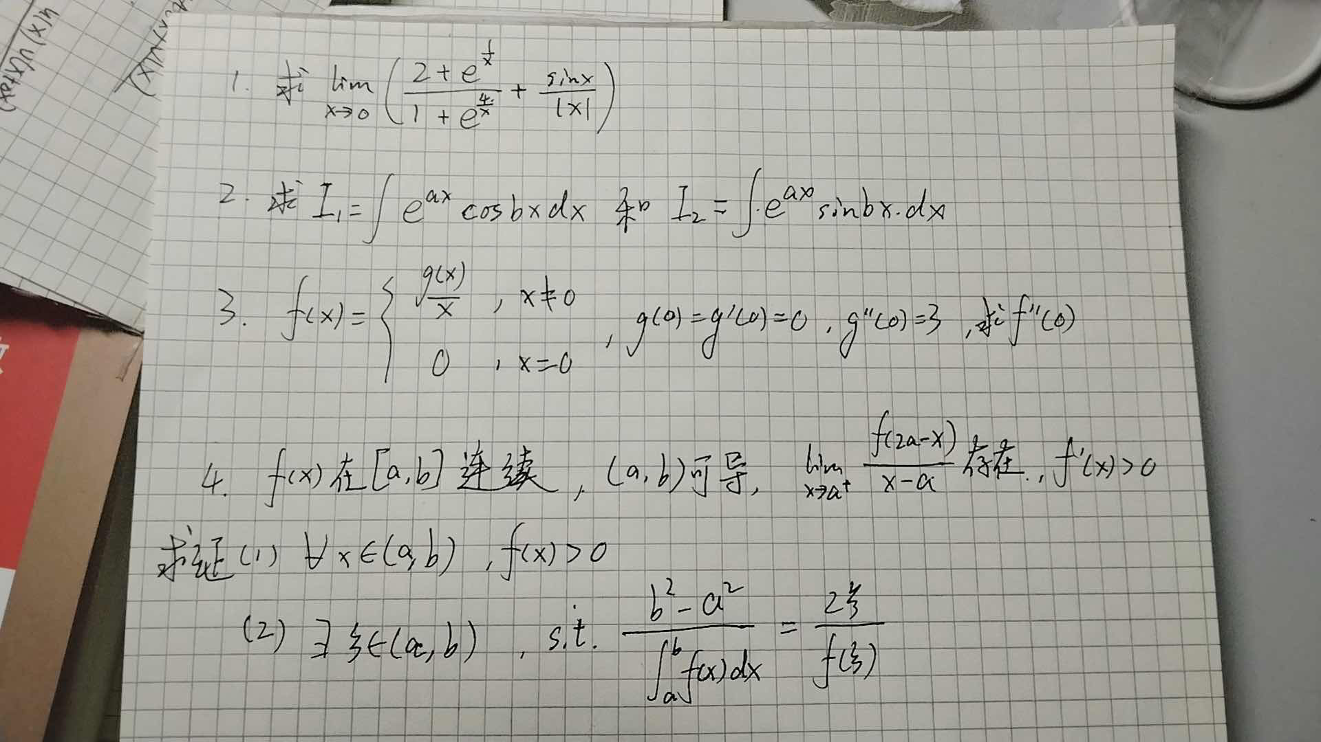
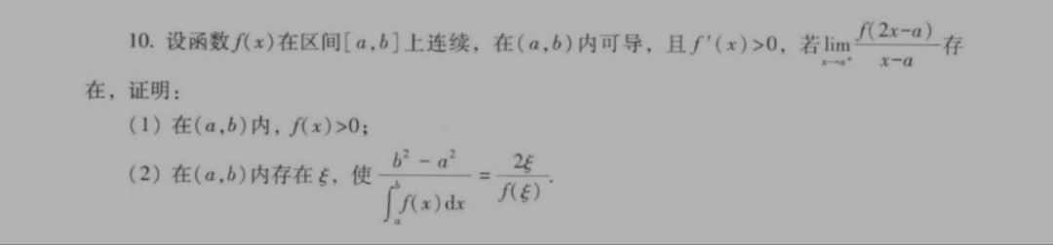
大题分别（6，8，6，10）分

